________________________________________________________________________________
Enzo Lo Iacono
MISTRETTA, martedì 14 ottobre 2008
________________________________________________________________________

Quattro avvisi di garanzia a dirigenti e funzionari del Consorzio autostradale
A20 Messina-Palermo: autostrada fiammante pericolo costante
Gallerie al buio e mancanza di segnali di pericolo
La Procura della Repubblica di Mistretta indaga
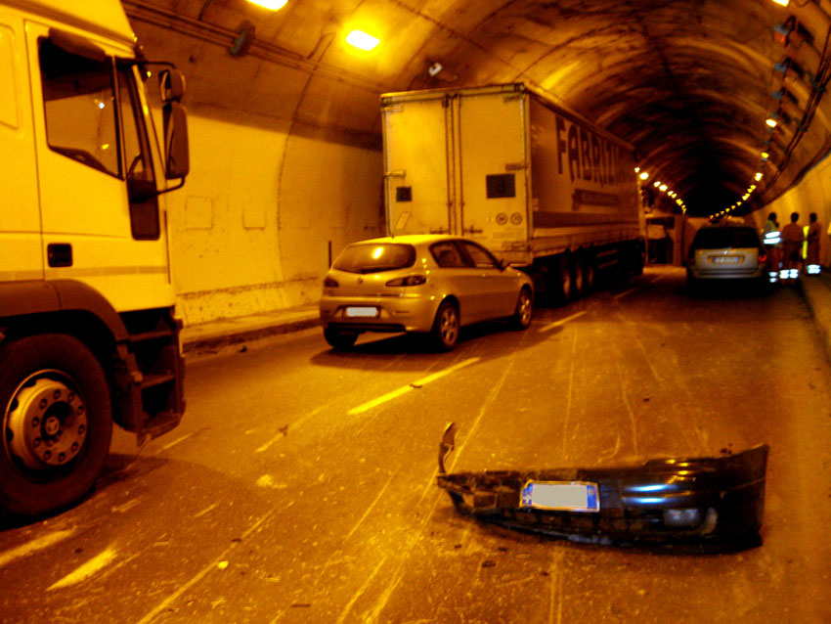
E’ l’autostrada dell’inefficienza e dell’insicurezza totale. Stiamo parlando del tratto della A20 Messina-Palermo tra l’ex-svincolo di Furiano, in territorio di Acquedolci, e il casello di Tusa, quello messo sotto “osservazione” dalla Procura della Repubblica di Mistretta.
I quattro avvisi di garanzia, notificati sabato scorso, sono collegati alla disattivazione dall’agosto scorso degli impianti di telecontrollo e teleallarme nella tratta autostradale di competenza della Procura mistrettese. Comunque, analogo disservizio, che rasenta una situazione di pericolo per gli automobilisti, si riscontra sino agli svincoli di Castelbuono e Buonfornello.
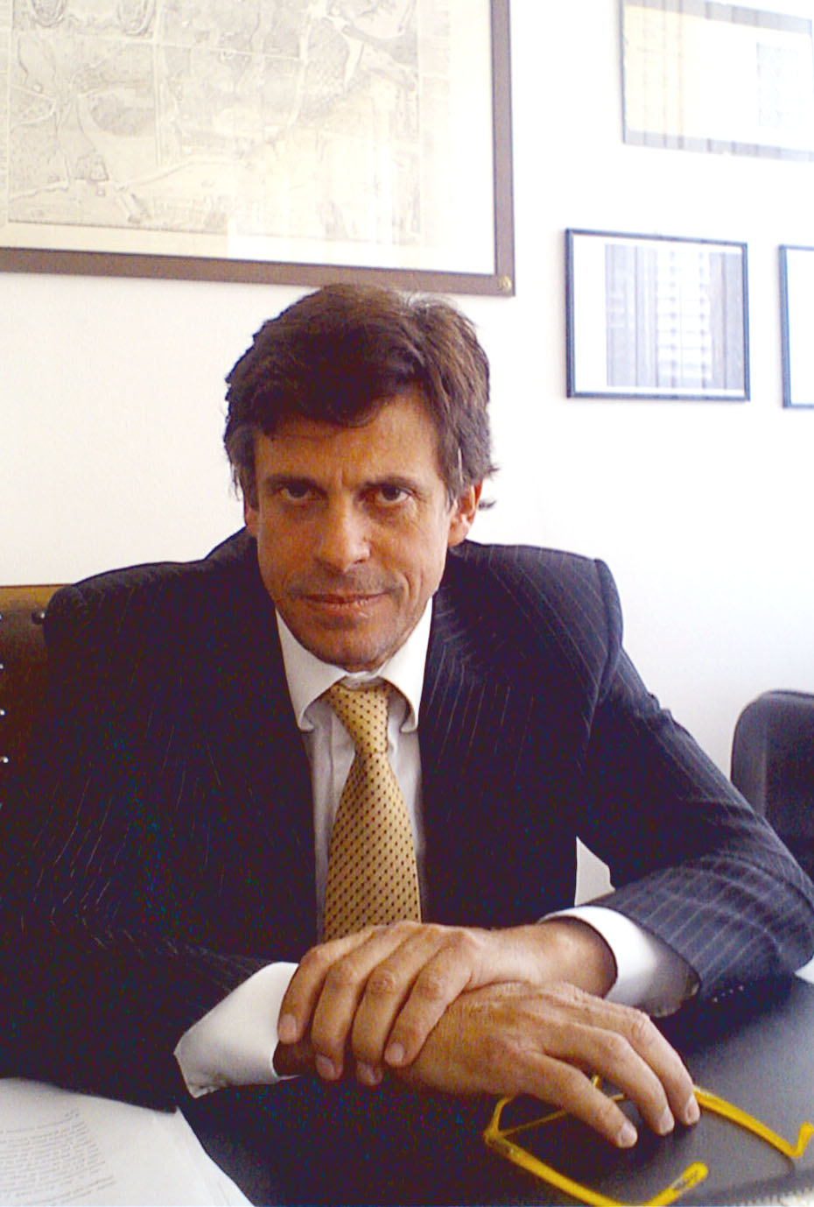
L’indagine della magistratura locale andrà oltre, come ha spiegato in conferenza stampa il Procuratore capo, Luigi Patronaggio (nella foto accanto).
Ci sono pericoli latenti su tutto il percosso e avvallamenti del manto stradale, segnalati poco o per niente; giunti nei viadotti che fanno intravedere il ferro e mancanza di illuminazione in alcune gallerie (alcune sono completamente al buio).
Tutto questo potrebbe portare a una serie di responsabilità penali, con conseguente stato di pericolo, che da tempo è evidenziato a più non posso da utenti, enti locali e persino dalle Forze di polizia.
I destinatari dei quattro avvisi di garanzia sono dirigenti e funzionari tecnici e amministrativi del Consorzio autostradale.
Si tratta di Felice Siracusa, dirigente dell’area tecnica del Cas; di Nunziato Cocivera, responsabile della sicurezza autostradale; di Gaspare Sceusa, dirigente tecnico dello stesso Consorzio; e di Germana Pintabona Oliva, dirigente area amministrativa.
Tutto parte dalla denuncia-esposto di 12 (dodici) dei 20 (venti) dipendenti dell’Eurotel, una società con sede legale ad Agrigento, che aveva in gestione gli impianti di telecontrollo all’interno delle gallerie. Il loro licenziamento ha, di fatto, bloccato il servizio e la sala di monitoraggio, installata ai caselli autostradali di Santo Stefano Camastra, e successivamente disattivata.
Al momento le “informazioni” -sarebbe illusorio dire “in tempo reale”- partono dalla sede del Consorzio di contrada Scoppo, a Messina.
Si parla di sicurezza “zero”, centraline non funzionanti, colonnine SOS disattivate, interventi di soccorso rallentati al massimo.
L’esposto degli ex-dipendenti dell’Eurotel ha portato il Procuratore capo Luigi Patronaggio a nominare l’ingegnere Antonino D’Urso di Palermo quale perito-esperto incaricato di accertare il malfunzionamento degli impianti stessi.
Una serie di incidenti di una certa gravità, verificatisi all’interno di alcune gallerie, hanno evidenziato il pericolo e, non ultimo, il ritardato intervento dei mezzi di soccorso.
Su disposizione della Procura di Mistretta la Polizia stradale dei distaccamenti di Messina, Sant’Agata Militello e Buonfornello ha effettuato controlli accurati e le informative dettagliate sono al vaglio dello stesso Procuratore Patronaggio.
Il reato, al momento ipotizzato, è il 673 del Codice Penale, e cioè l’omessa predisposizione di segnali di sicurezza.
(e.l.i.)
SLI - Nella galleria di uscita nello svincolo per Santo Stefano Calastra, inoltre, dove il buio è totale e l’illuminazione è assente da anni, si sono fermate e sono rimaste bloccate anche autoambulanze, con pazienti a bordo. Interventi di soccorso assenti e traffico bloccato per ore. Buio totale e deviazioni continue anche nei pressi delle galleria di Caronia.
Lavori perenni mai conclusi e cartelli di pericolo insignificanti.
La “chicca” più eclatante è la seguente: nello svincolo di Sant’Agata Militello un cartello avvisa che la Stazione di uscita è (ovvero sarebbe) “ad elevata automazione”.
La sbarra del Telepass non si alza mai in tre casi su cinque. Alla faccia della “elevata automazione”.
Un’altra beffa per gli autisti. Quelli che hanno il telepass, lo pagano, ma non serve a nulla.
L’automazione, dunque, non è elevata. Elevate sono le multe per eccesso di velocità. Elevato è il numero delle buche e quello dei tratti dove le autovetture sono sottoposte a scossoni violenti.
L’autostrada “fiammante”, inaugurata qualche anno fa, in pompa magna, dal presidente del consiglio Silvio Berlusconi, si è rivelata una bufalata.
Un cronista del TG3 Sicilia, qualche tempo fa, la definì in maniera egregia così: “Un’autostrada che comincia dal torrente Inganno, non poteva essere che un vero e proprio inganno…”.

©Mistrettanews2008

